教 案
上课日期 |  |  |  | 课时数 |  | 2
第七章  第2讲 | 授课名称 |  | 7-2流量协议分析 | 课 型 |  | 理实一体化
教学目标 | 掌握python网络原始套接字的概念，会使用python代码进行流量嗅探
教学重难点 | 流量嗅探
课程思政点 | 通过流量嗅探，培养学生积极思考的意识。进而引申出培养良好的生活、学习习惯，为以后的工作培养积极思考的习惯。
教法与学法 | 1、引导法（让学生观看视频，展开联想，让学生思考当前Python语言应用场景）  2、讲授法（重点讲解理论知识点和实践知识点，加深对知识的理解）  3、模块分析法（让学生积极参与项目教学的实践，总结规律，让学生主动参与学习）
参考资料 | 《Python项目开发实战》 清华大学出版社 陈强  《Python网络爬虫指南2版》人民邮电出版社 瑞安·米切尔
教学过程
教学内容 |  |  |  |  | 师生互动
（一）、创设情境、激趣导入（导入新课）  发起讨论：  对新课进行讲解前，先让学生讨论以下问题：  是否使了解过流量嗅探，思考下流量嗅探的作用？  针对上述问题，选学生发表见解。  讲解本门课程的特点、用处及学习的方法。  （二）、自主、合作、探究（讲授新课）  教师对上述问题进行解释：  网络嗅探需要用到网络嗅探器，其最早是为网络管理人员配备的工具，有了嗅探器网络管理员可以随时掌握网络的实际情况，查找网络漏洞和检测网络性能，当网络性能急剧下降的时候，可以通过嗅探器分析网络流量，找出网络阻塞的来源。网络嗅探是网络监控系统的实现基础。 |  |  |  |  | 新课导入，触发学生学习兴趣。
教学过程
教学内容 |  |  |  |  | 师生互动
- python网络原始套接字和流量嗅探  源IP地址和目的IP地址以及源端口号和目的端口号的组合称为套接字。其用于标识客户端请求的服务器和服务。  它是网络通信过程中端点的抽象表示，包含进行网络通信必需的五种信息：连接使用的协议，本地主机的IP地址，本地进程的协议端口，远端主机的IP地址，远端进程的协议端口。  原始套接字(SOCKET_RAW)允许对较低层次的协议直接访问，比如IP、 ICMP协议，它常用于检验新的协议实现，或者访问现有服务中配置的新设备，因为RAW SOCKET可以自如地控制Windows下的多种协议，能够对网络底层的传输机制进行控制，所以可以应用原始套接字来操纵网络层和传输层应用。  比如，我们可以通过RAW SOCKET来接收发向本机的ICMP、IGMP协议包，或者接收TCP/IP栈不能够处理的IP包，也可以用来发送一些自定包头或自定协议的IP包。网络监听技术很大程度上依赖于SOCKET_RAW  原始套接字与标准套接字的区别：  原始套接字可以读写内核没有处理的IP数据包，而流套接字只能读取TCP协议的数据，数据报套接字只能读取UDP协议的数据。因此，如果要访问其他协议发送数据必须使用原始套接字。  嗅探工具的主要目标是基于UDP发现目标网络中存活的主机。绝大部分操作系统在处理UDP闭合端口时，存在一种共性行为，可以利用这种特性确定某IP上是否有主机存活，UDP对整个子网发送信息。  当发送一个UDP数据包到主机的某个关闭的UDP端口时，目标主机通常会返回一个ICMP包指示目标端口不可达。这样的ICMP信息意味着目标主机是存活的,如果没有收到UDP数据的任何响应，目标主机应该不存在。  下面我们来看实例代码：  import socket  import os  # 监听主机  host = "10.21.21.120"  # 创建原始套接字，然后绑定在公开接口上  if os.name == "nt":  socket_protocol = socket.IPPROTO_IP  else:  socket_protocol = socket.IPPROTO_ICMP  sniffer = socket.socket(socket.AF_INET, socket.SOCK_RAW, socket_protocol)  sniffer.bind((host, 0))  # 设置在捕获的数据包中包含IP头  sniffer.setsockopt(socket.IPPROTO_IP, socket.IP_HDRINCL, 1) |  |  |  |  | 学生区分：python网络原始套接字  学生了解：流量嗅探  学生认识：套接字的原理
教学过程
教学内容 |  |  |  |  | 师生互动
# 在WIN平台上，需要设置IOCTL以启用混杂模式  if os.name == "nt":  sniffer.ioctl(socket.SIO_RCVALL, socket.RCVALL_ON)  # 读取单个数据包  print sniffer.recvfrom(65565)  # 在WIN平台上关闭混杂模式  if os.name == "nt":  sniffer.ioctl(socket.SIO_RCVALL, socket.RCVALL_OFF)  下面我们来看下运行实例  在win下  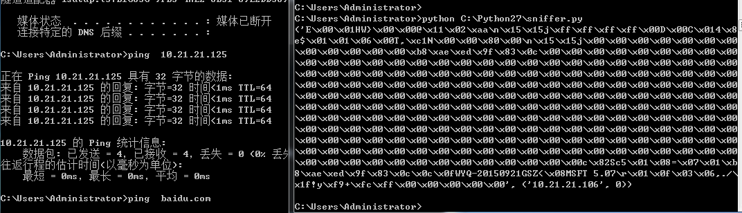  在win下使用混淆模式，混淆模式使得经过这个网卡的所有数据包都会被捕获，包括那些目标地址不是它的数据包。原始套接字直接使用IP协议的套接字,在这个套接字上可以调用connect和bind函数，分别执行绑定对方和本地地址.  当需要编写自己的IP数据包首部时，可以在原始套接字上设置套接字选项IP_HDRINCL.在不设置这个选项的情况下，IP协议自动填充IP数据包的首部  - Pcap检测Fast流量  Storm 僵尸网络的攻击者为了命令和控制服务器而频繁的改变 DNS 记录。为了命令和控制主机，攻击者频繁的替换 IP 地址，确保 DNS 返回很短的 TTL 结果。IP 地址的 Fast 流量令安全人员很难确认被命令和控制的僵尸网络，更难让服务器脱机。  我们可以检查维护我们的域名字典，通过域名索引，如果是之前出现过的域名，我们将看看它是否与先前的IP地址相关联。如果它有一个与之前不同的IP地址，我们将增加到我们维护的字典。相反，如果发现了一个新域名，我们添加它到字典。我们添加这个域名的IP地址作为存储字典值的数组的第一个元素。  为了检测Fast流量，需要知道那个域名有多个IP地址。在研究所有的数据包之后，打印所有的域名和每个域名的多个IP地址。  编写 Python 脚本阅读 pcap 并分析所有的包含 DNSRR 的数据包  from scapy.all import *  dnsRecords = {}  def handlePkt(pkt):  if pkt.haslayer(DNSRR):  rrname = pkt.getlayer(DNSRR).rrname  rdata = pkt.getlayer(DNSRR).rdata  if dnsRecords.has_key(rrname): |  |  |  |  | 学生学习：win下混杂模式如何设置  学生操作完成：本节课练习源码
教学过程
教学内容 |  |  |  |  | 师生互动
if rdata not in dnsRecords[rrname]:  dnsRecords[rrname].append(rdata)  else:  dnsRecords[rrname] = []  dnsRecords[rrname].append(rdata)  def main():  pkts = rdpcap('7.pcap')  for pkt in pkts:  handlePkt(pkt)  for item in dnsRecords:  print('[+] '+item+' has '+str(len(dnsRecords[item])) + ' unique IPs.')  if __name__ == '__main__':  main()  (三）课堂热身（课堂总结及课堂练习）  阶段小结  小结重点：Scapy功能强大，haslayer()函数将协议类型作为输入，并返回一个布尔值。如果数据包包含一个DNSRR，我们将抽取包含适当域名和IP地址的rname和rdata变量。  答疑：教师询问学生对于知识点还有什么不理解的地方。针对学生不理解的知识点给与解释。  巩固练习  学完知识点后，教师带领学生对本课时所学知识点进行回顾。以此使学生学习pcap包的使用  （四）拓展延伸。  fuzz()”函数可以通过一个具有随机值、数据类型合适的对象，来改变任何默认值，但该值是不能被计算的（像校验和那样）。这使得可以快速建立循环模糊化测试模板。  作业：  - pcap包的作用  - Fast流量的检测过程  （五）预习：  7-3分析网络流量确定地理位置1  （六）板书：  流量数据解析2  - python网络原始套接字和流量嗅探  - pcap检测Fast流量 |  |  |  |  | 学生记录课后作业的题目
课后反思

